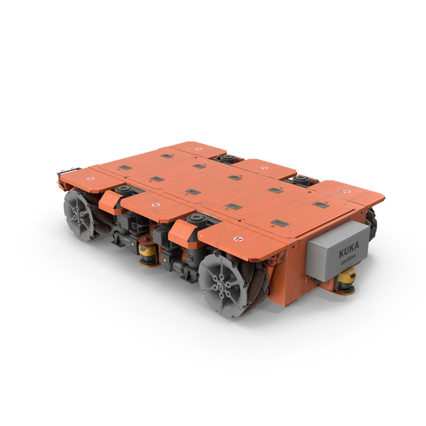

**Rapport du second Semestre**

GROUPE 27 : Robot Mobile Holonome

François CLERBOUT

Deborah CONYNCK

Anass HMIMOU

Baptiste LIEVIN

Table des matières

Introduction 2

1ère phase du second semestre 3

Liste de courses 3

Schéma Hardware 3

SolidWorks 4

Réparation du robot Héron 6

Composition du robot 7

Batterie 7

Chargeur de batterie 9

Distribution électrique et allumage du robot 9

Compteur de Coulomb 10

Roues mécanum 11

Moteurs 11

Drivers 12

Lidar 12

Capteur Ultrason 13

Caméra avec IMU 14

Écran 15

2ème phase du second semestre 16

Hardware 16

Construction du châssis de la plateforme holonome 16

Intégration des moteurs 16

Intégration des capteurs 17

Ajout d’une protection 18

Software 18

Contrôle bas niveau 18

Contrôle haut niveau 18

Environnement du contrôle haut niveau : ROS 19

Les nœuds et les sujets (nodes and topics) 20

Récupérations des données des encodeurs 21

Récupérations des données des ultrasons (pas sous ROS) 21

Modélisation du robot sous ROS 21

Étude de la cinématique du robot et intégration dans ROS 22

Paramétrage de RVIZ 23

Cartographie de l’environnement du robot (*) 23

Lier la réalité environnementale du robot à la partie logicielle 24

Création de fichiers de lancements 24

Annexes 26

# Introduction

Dans les bâtiments de JUNIA HEI, se trouve un démonstrateur qui reprend le principe de l’industrie 4.0. Le démonstrateur peut être vu comme un entrepôt dont les salariés sont essentiellement composés de robots. On retrouve entre autres les robots Yumi, le robot MiR100 surmonté d’un UR5 (qui est un cobot) et un banc mécanique. L’objectif de ce projet est de créer un nouveau robot pouvant se déplacer de manière autonome dans n’importe quelle direction tout en transportant une charge. De plus, il doit pouvoir travailler avec les différents robots en collaboration sans forcément nécessiter d’intervention humaine. Ce robot aura pour mission de se déplacer au sein du démonstrateur, entre les zones de stockage des pièces en amont du banc mécanique afin de l’alimenter en pièces et en sortie afin de récupérer les produits finis pour les acheminer vers la zone d’assemblage automatique (robot YuMi) ou alors vers une zone de montage manuel. Et afin de réaliser la navigation du robot, le robot devra être équipé de différents capteurs lui permettant d’analyser en temps réel son environnement et pouvoir s’adapter aux obstacles imprévus sur sa trajectoire.

Au cours de la première partie du projet, durant l’étude bibliographique, nous avons établi une stratégie sur laquelle la construction de notre robot reposera. Nous avons aussi rencontré la personne en charge du démonstrateur pour mieux connaître les besoins sur ce projet et pour aussi découvrir le démonstrateur qui est l’espace dans lequel notre robot va évoluer. Ayant un cahier des charges assez souple nous avons, à de nombreuses reprises, ajusté certaines caractéristiques. Par exemple, nous avions au départ choisi des moteurs de 24V pour répondre à la problématique de poids assez conséquent du robot (70 kg) et de sa charge (100 kg). Nous nous sommes aperçus, avec la modélisation SolidWorks, que notre robot serait plus léger qu’escompté. De plus, il était très difficile de trouver des moteurs 24 V avec le couple désiré et avec encodeurs intégrés pour un bon rapport qualité/prix. De plus, le port d’un autre robot n’étant plus un des objectifs principaux, nous avons fini par opter pour des moteurs 12V possédant les mêmes caractéristiques que ceux utilisés sur le robot Héron.

Nos tâches principales lors de cette seconde partie de projet ont été l’assemblage du robot et le développement du logiciel du robot.

# **1ère phase du second semestre**

## Liste de courses

L’activité principale du début de cette deuxième partie de projet était la composition de la « liste de courses ». L’objectif était de trouver des composants disponibles le plus rapidement possible et répondant à nos besoins. Nous avons repris la plupart des éléments fonctionnels du robot Héron ainsi nous avions déjà accès aux datasheets tout en les sachants performants.

Pour dresser notre liste finale, nous avons d’abord composé 3 listes de courses :

* La liste ‘économique’ : Composée des composants les moins chers, avec parfois une faible qualité
* La liste ‘qualitative’ : Composée des éléments avec la meilleure qualité possible, avec des prix plus importants
* La liste ‘souhaitée’ : Composée d’éléments des deux premières listes, cette liste répondait au cahier des charges du démonstrateur et aux besoins transmis.

Après une réunion avec les professeurs, nous avons arrêté nos choix et nous avons transmis la liste à Florence ACHTE et Florence ALBERTI qui ont la charge de passer les commandes. Nous tenons à les remercier pour le temps passé sur ce projet et sur nos différentes demandes.

## Schéma Hardware

Le schéma hardware ci-dessous représente les différents blocs qui composent le robot. On y retrouve les informations concernant l’alimentation de chaque bloc, la manière dont les données sont transférées d’un bloc à l’autre ainsi que les liens entre chaque bloc. Ce schéma donne une première vision de la constitution et de l’architecture du robot.

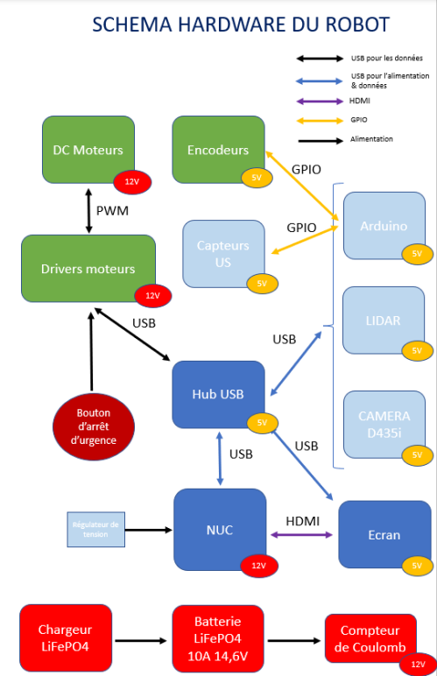

Figure 1 : Schéma Hardware du robot.

## SolidWorks

Comme cela a été mentionné précédemment, une modélisation SolidWorks du robot a été réalisée. Cela nous a permis d’estimer le poids de notre robot, de calculer précisément la taille des profilés et ainsi de pouvoir les acheter à la bonne dimension. Cette modélisation SolidWorks nous a permis de pouvoir réfléchir au positionnement des différents composants afin de gagner du temps lors de l’assemblage final de la plateforme. Nous avons utilisé SolidWorks afin de modéliser certaines pièces de notre robot telles que les supports de lidar ou encore les boitiers pour les ultrasons.

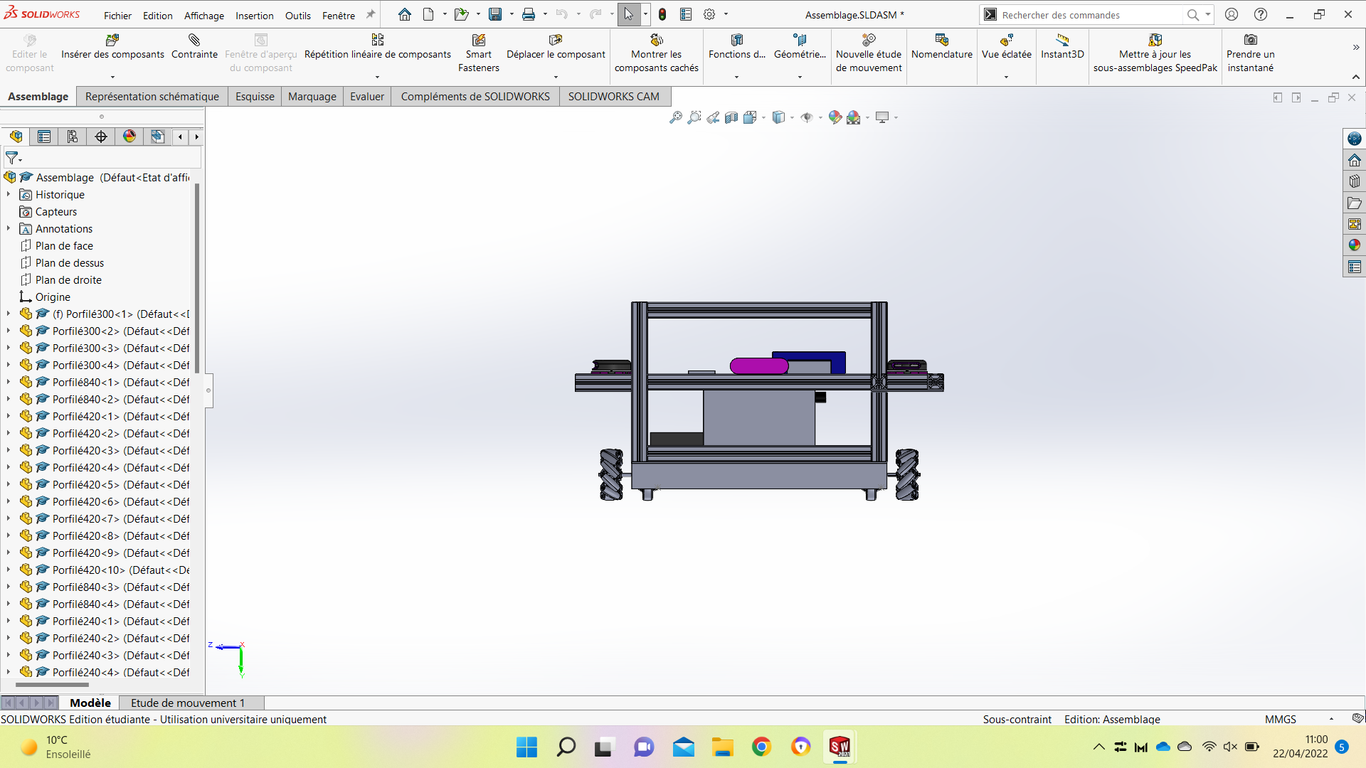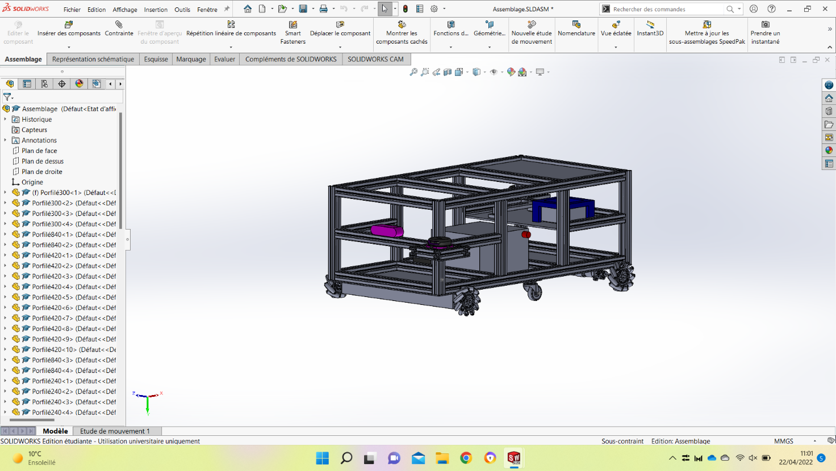

Figure 2 : Modélisation sous SolidWorks du robot.

Caractéristique mécanique du Robot :

* Hauteur : 37 cm
* Longueur : 90 cm
* Largeur : 60 cm
* Poids : 40 kg

|  |  |
| --- | --- |
| Matériaux | Quantité |
| Profilés en aluminium 30x30 de : 840mm | 4 |
| 420mm | 10 |
| 300mm | 4 |
| 260mm | 4 |
| 240mm | 4 |
| 106mm | 6 |
| 76mm | 2 |
| Plaque 3x480x900 aluminium | 1 |
| Plaque de Plexiglas 5x300x660 | 3 |
| Bobine de fils PLA pour impression 3D | 1 |

Nous remarquons donc qu’il faut environ 12 mètres de profilés en aluminium 30x30 mm, une quantité importante à ne pas négliger. Pour cela, nous avons décidé de commander les profilés aux dimensions indiquées ci-dessus sur le site de SystéAl. Ensuite pour ce qui est de l’impression 3D et les découpes laser, nous avons utilisé une imprimante Prusa i3 MK3 ainsi qu’une découpeuse laser (au Fablab de l’ISEN).

## Réparation du robot Héron

Une de nos inspirations sur ce projet était le robot Héron développé par des étudiants M2 de l’ISEN il y a quelques années. Nous avons procédé à la réparation de ce dernier comme demandé par nos responsables.

Pour ce faire, il a valu être méthodique et fonctionner comme le ferait un mécanicien à la recherche d’une panne. En premier lieu, nous avons commencé par chercher l’origine de l’immobilité du robot. Il s’agissait d’un faux-contact au niveau des fils du driver. Ensuite, vu que l'écran ne fonctionnait pas, nous avons branché le robot à un autre écran à notre disposition, ce qui nous a permis d'avoir accès à l'interface du robot. Par la suite, nous avons aussi rétabli la connexion sans fil (Bluetooth) de la manette. L'écran a ensuite été réparé par Christophe DENOYELLE du Fablab, le port micro USB avait dû être arraché en fin de salon ce qui empêchait le robot de l’alimenter et donc d’avoir un affichage. Le robot est aujourd’hui pleinement opérationnel, il ne reste qu’à décider de l’avenir du plateau élévateur.

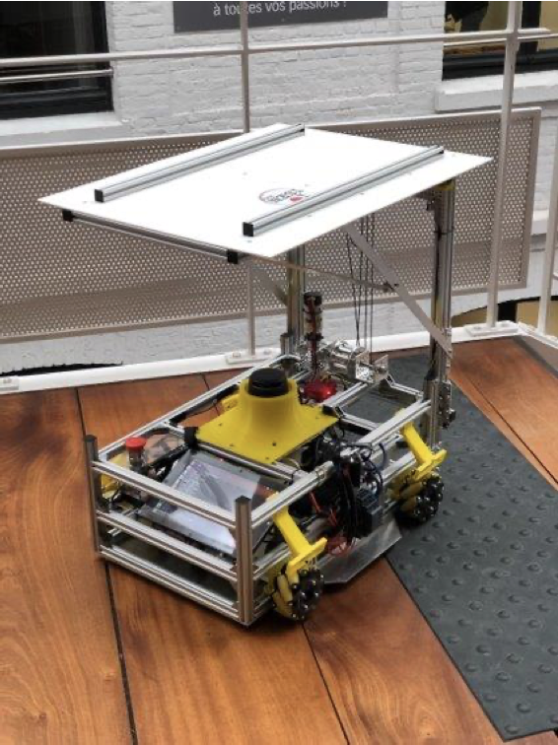

Figure 3 : Robot Héron.

## Composition du robot

Vous retrouverez en annexe (**Annexe n°1**) un tableau avec les liens vers les datasheets ou les sites des différents composants si vous souhaitez plus d’informations.

Le robot est composé de différents capteurs et actionneurs. Ci-dessous une liste de tous les composants du robot, qui seront présentés par la suite :

* 1 Batterie
* 1 Chargeur
* 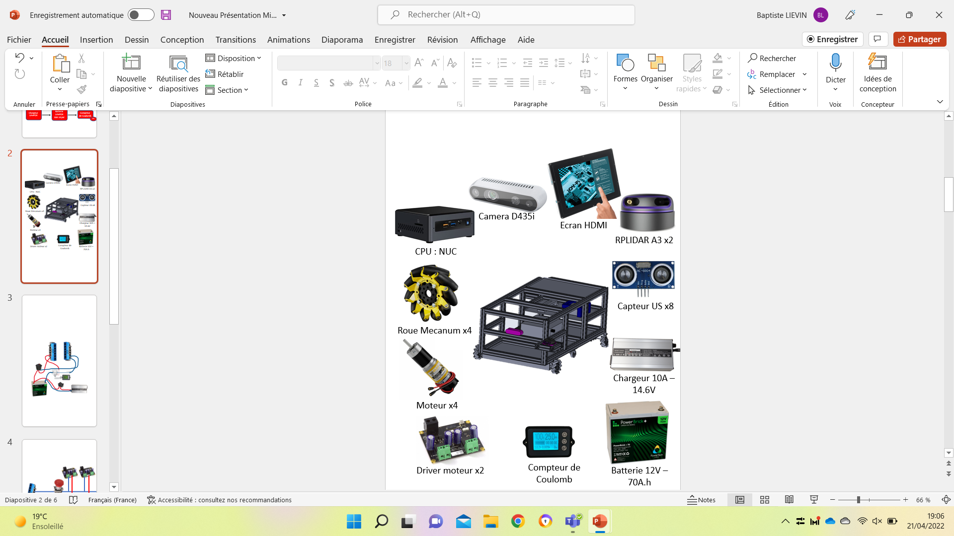4 Roues Mécanum
* 4 Moteurs
* 2 Drivers moteurs
* 1 NUC (CPU)
* 2 Lidars (RPLIDAR A3)
* 8 Capteurs US
* 1 Caméra D435i
* 1 Compteur de Coulomb
* 1 Ecran HDMI
* 2 Cartes ARDUINO (MEGA 2560 et UNO)
* 1 Carte ESP32

Figure 4 : Représentation du robot et ses composants.

### Batterie

Pour alimenter notre robot et lui garantir une autonomie de 10h, nous avons choisi une batterie de type Lithium Fer Phosphate. Sa tension nominale de 12.8V nous permet d’utiliser tous les composants sans avoir à augmenter la tension.

Un étage de puissance de 5V a été mis en place.

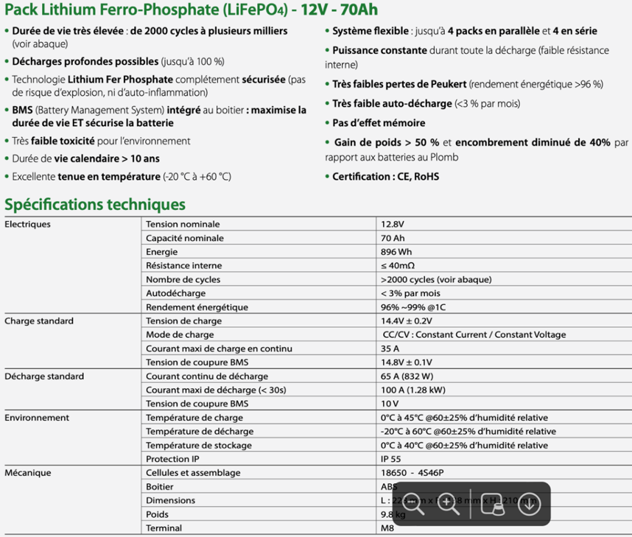

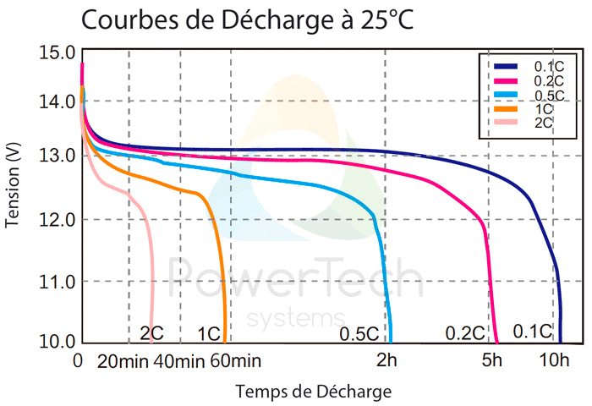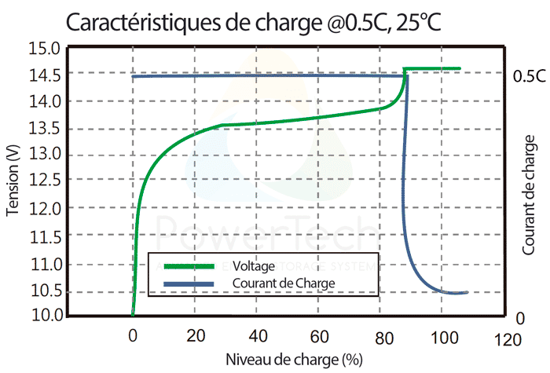

Figure 5 : Caractéristiques de la batterie et courbes de décharge et charge.

### Chargeur de batterie

Le chargeur est spécialement conçu pour la batterie utilisée et il permet une charge rapide.

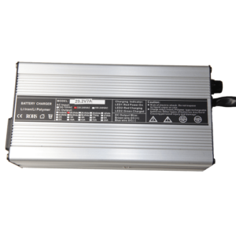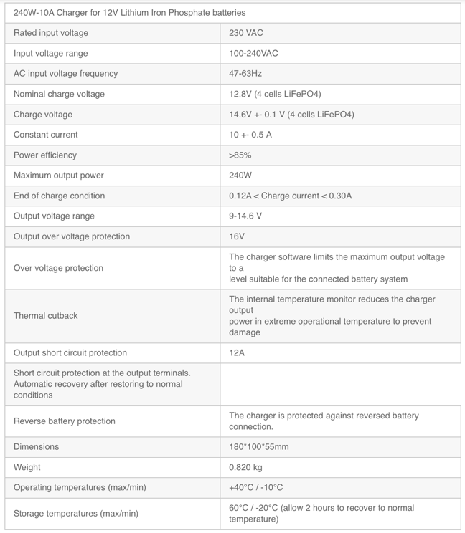

Figure 6 : Caractéristiques du chargeur de batterie et représentation visuelle du chargeur.

### Distribution électrique et allumage du robot

L’alimentation électrique du robot est distribuée par la batterie à une tension nominale de 12.8V.

* Alimentation principale :

Un interrupteur « ON/OFF » permet d’allumer le robot et de fermer le circuit. C’est l’interrupteur principal (celui avec la LED rouge). Un autre « CHARGE » permet de fermer le circuit coté chargeur lorsque l’on souhaite recharger le robot. Celui-ci doit être fermé lorsque qu’on utilise le chargeur. Si tous les interrupteurs sont coupés, le robot ne consomme rien. Pour charger le robot, il faut allumer l’interrupteur « CHARGE » et brancher le robot à l’alimentation secteur, à partir du bloc de prise, situé à l’arrière du robot, grâce à la rallonge secteur.

Figure 7 : Distribution électrique principale du robot.

* 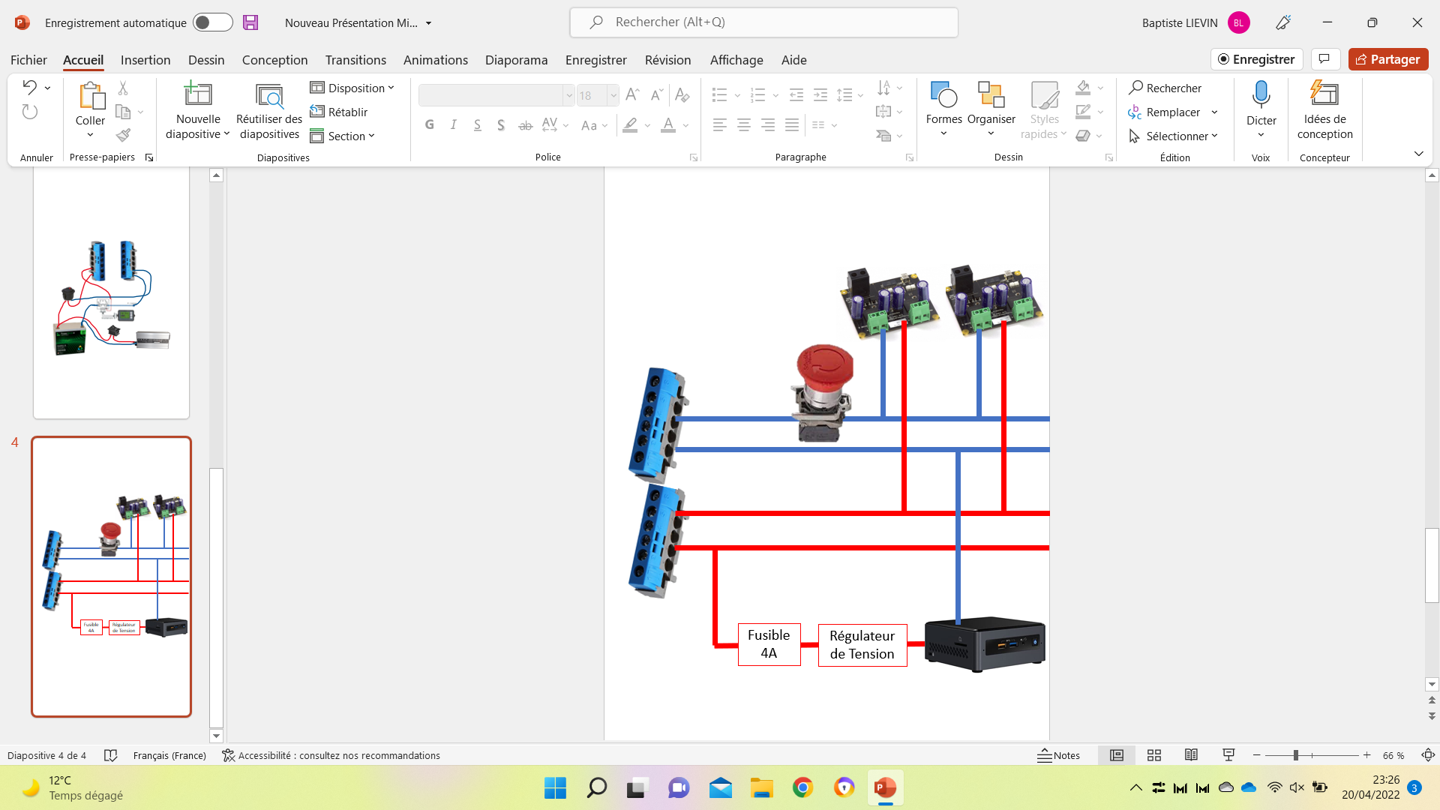Alimentation secondaire :

L’alimentation secondaire se fait depuis le bornier, les périphériques nécessitant une tension de 12V sont alimentés, avec les protections nécessaires. Un convertisseur de tension est mis avant l’alimentation du NUC pour lisser la tension à 12V, afin de limiter la moindre variation de tension.

Un bouton d’arrêt d’urgence est branché sur l’alimentation électrique des drivers afin d’arrêter leurs alimentations lorsque le bouton d’arrêt d’urgence est enclenché permettant d’arrêter le déplacement du robot.

Figure 8 : Distribution électrique secondaire du robot.

* 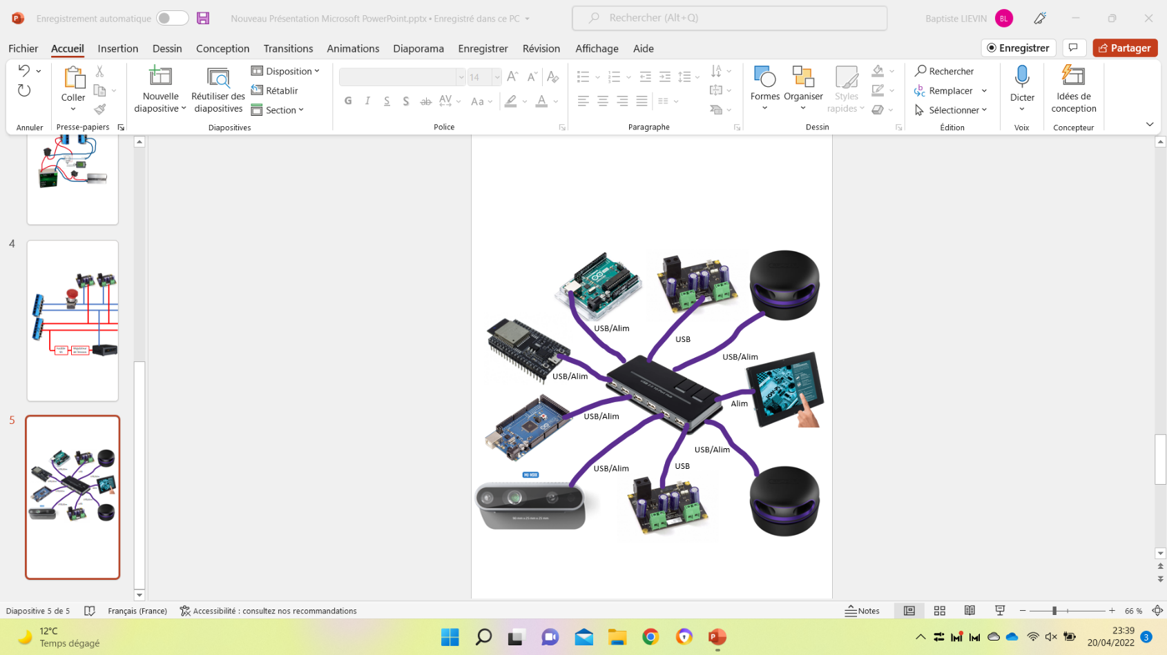Alimentation USB :

Le Hub USB est alimenté en 5V afin d’alimenter les périphériques et communiquer avec le NUC (câble USB entre le HUB et le NUC).

Figure 9 : branchement électrique du Hub USB.

### Compteur de Coulomb

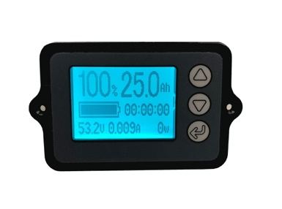

Notre robot est équipé d’un compteur de Coulomb pour surveiller la puissance, la capacité et la tension de notre batterie. Ainsi l’utilisateur connaîtra en temps réel l’état de charge ou décharge du robot et le temps restant avant que la batterie ne soit complétement déchargée.

Figure 10 : Capteur de Coulomb.

Le jour précédant la soutenance, une des pattes permettant la connexion au pôle négatif de la batterie s’est décrochée, il faut donc positionner les deux fils permettant cette connexion (en bleu) à la même patte ou ressouder le composant (ce qui sera fait durant notre période de stage).

### Roues mécanum

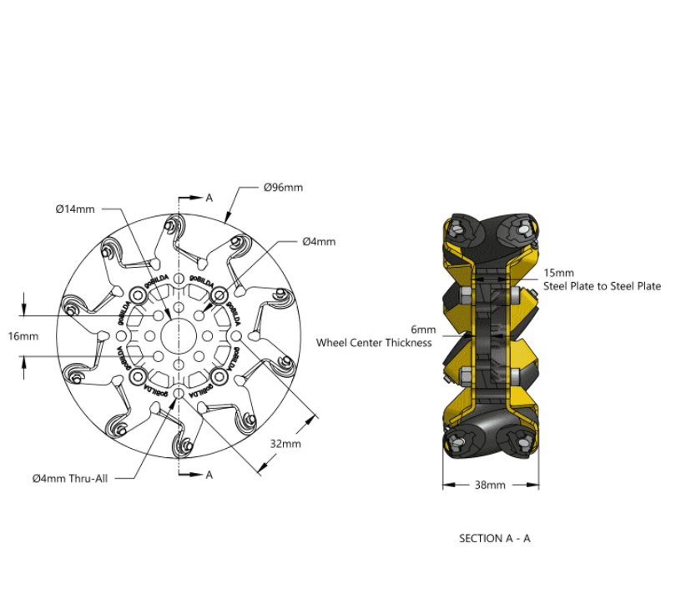

Nous avons utilisé 4 roues mécanum (suédoises) d'un diamètre de 96 mm qui vont permettre à notre robot de se déplacer dans toutes les directions de l’espace plan.

Figure 11 : Modélisation de la roue mécanum.

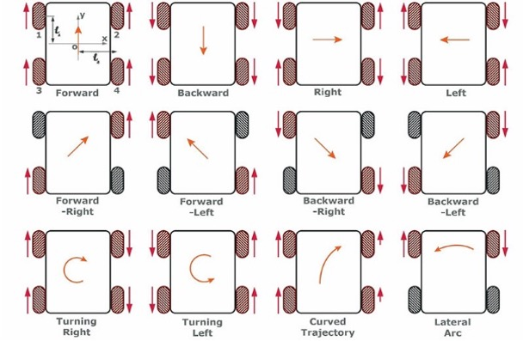

Figure 12 : Déplacements possibles d’un robot holonome (en gris les roues inactives).

### Moteurs

La version des moteurs que nous utilisons est la même version que celle des moteurs du robot Héron. Ce sont aussi des moteurs à courant continu avec encodeurs intégrés, ce qui nous permet d’avoir le retour de la vitesse des moteurs.

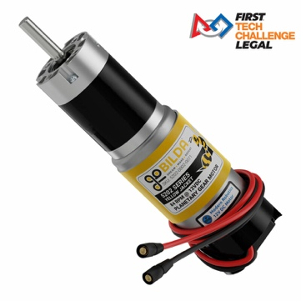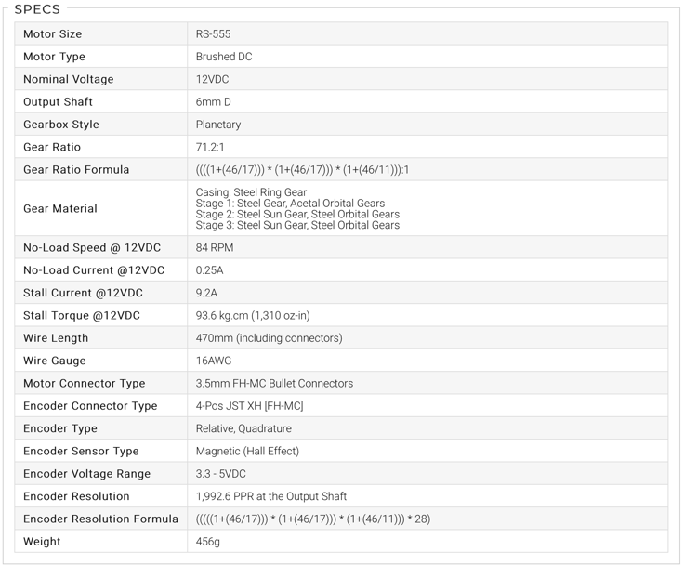

Figure 13 : Moteurs DC et ses caractéristiques.

### Drivers

Le PhidgetMotorControl HC permet de contrôler la vitesse de rotation et le sens de rotation de deux moteurs DC grâce à l’utilisation de librairies Python. La vitesse varie entre -1 (vitesse maximale dans le sens inverse des aiguilles d’une montre) et 1 (vitesse maximale dans le sens des aiguilles d’une montre).

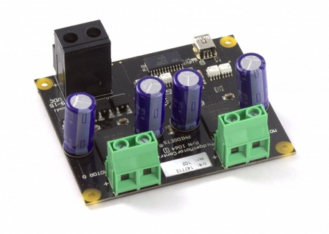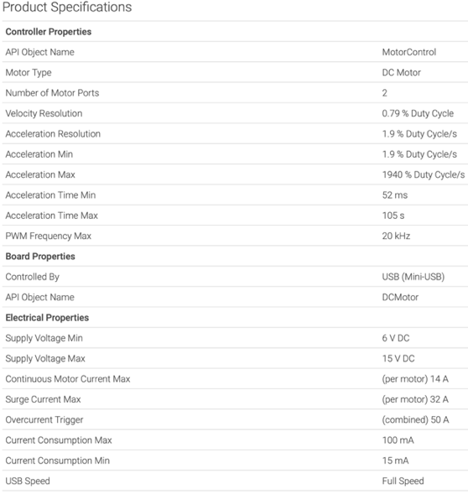

Figure 14 : PhidgetMotorControl HC.

### Lidar

Un lidar est un capteur infrarouge à 360 degrés (il tourne sur lui-même) permettant au robot d'analyser et connaître son environnement (le cartographier) et de se déplacer tout en évitant les obstacles. Le lidar calcule la distance entre les obstacles et le robot. Il faut pour cela déplacer le robot dans tout l’espace afin de pouvoir créer une carte de l’environnement du robot, première étape nécessaire au fonctionnement autonome d’un robot.

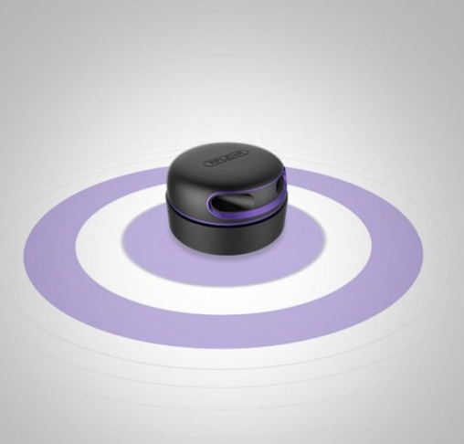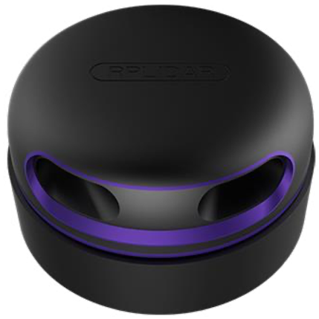

Figure 15 : RPLIDAR A3 et son schéma de fonctionnement.

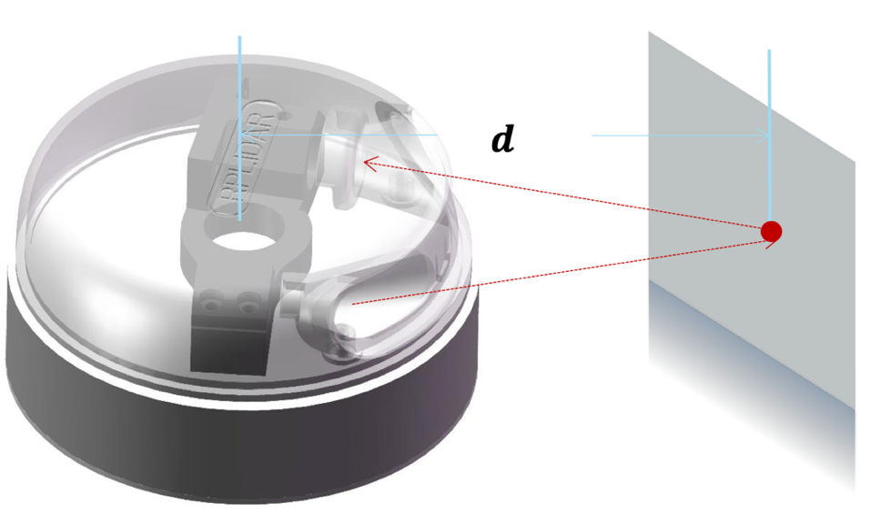

Nous utilisons 2 lidars positionnés sur des supports à l’extérieur du châssis. Nous avons choisi de mettre les lidars à l’extérieur du châssis afin de pouvoir connaître l’environnement du robot (nous nous sommes inspirés du positionnement des lidars du robot MiR 100, ce positionnement permettant de couvrir à 360 degrés l’environnement du robot). Nous avons pour cela modélisé et imprimé des supports qui permettent de fixer les lidars sur le robot.

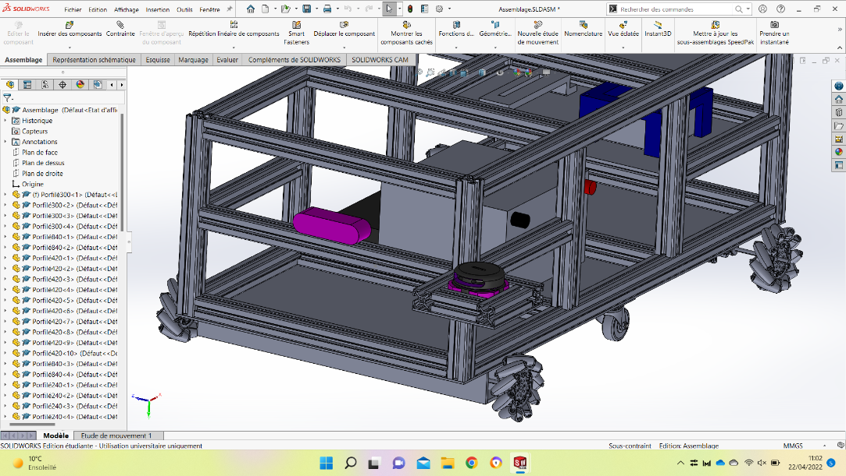 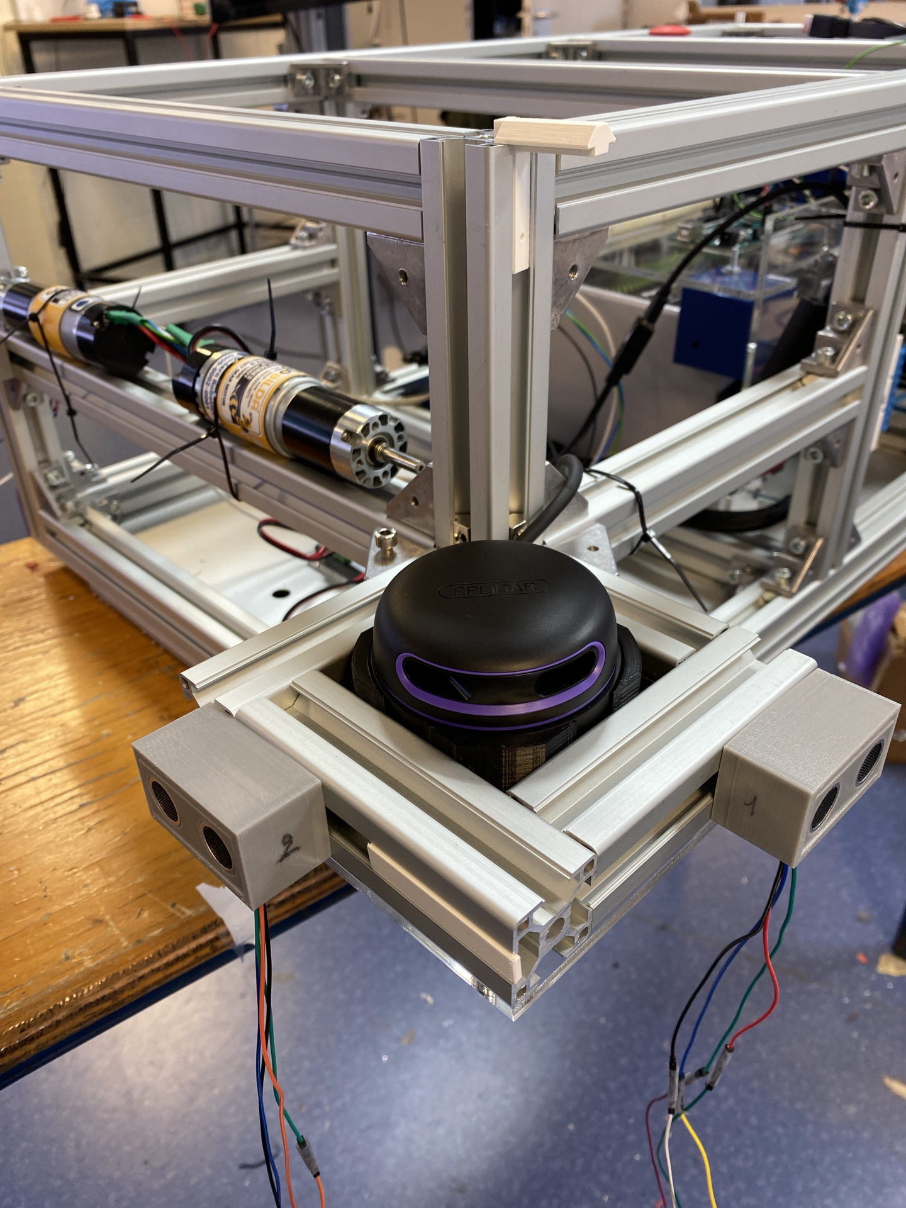

Figure 16 : Modélisation SolidWorks et assemblage d’un lidar dans son support.

### Capteur Ultrason

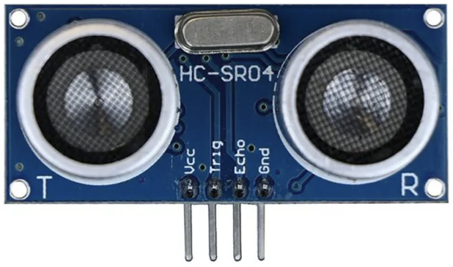

Figure 17 : Capteur ultrason HC-SR04

* Plage de mesure : 2 cm à 400 cm
* Angle de 30 °
* Précision de 3mm

Des supports ont été créés pour les capteurs ultrasons afin de les positionner à l’extérieur du châssis.

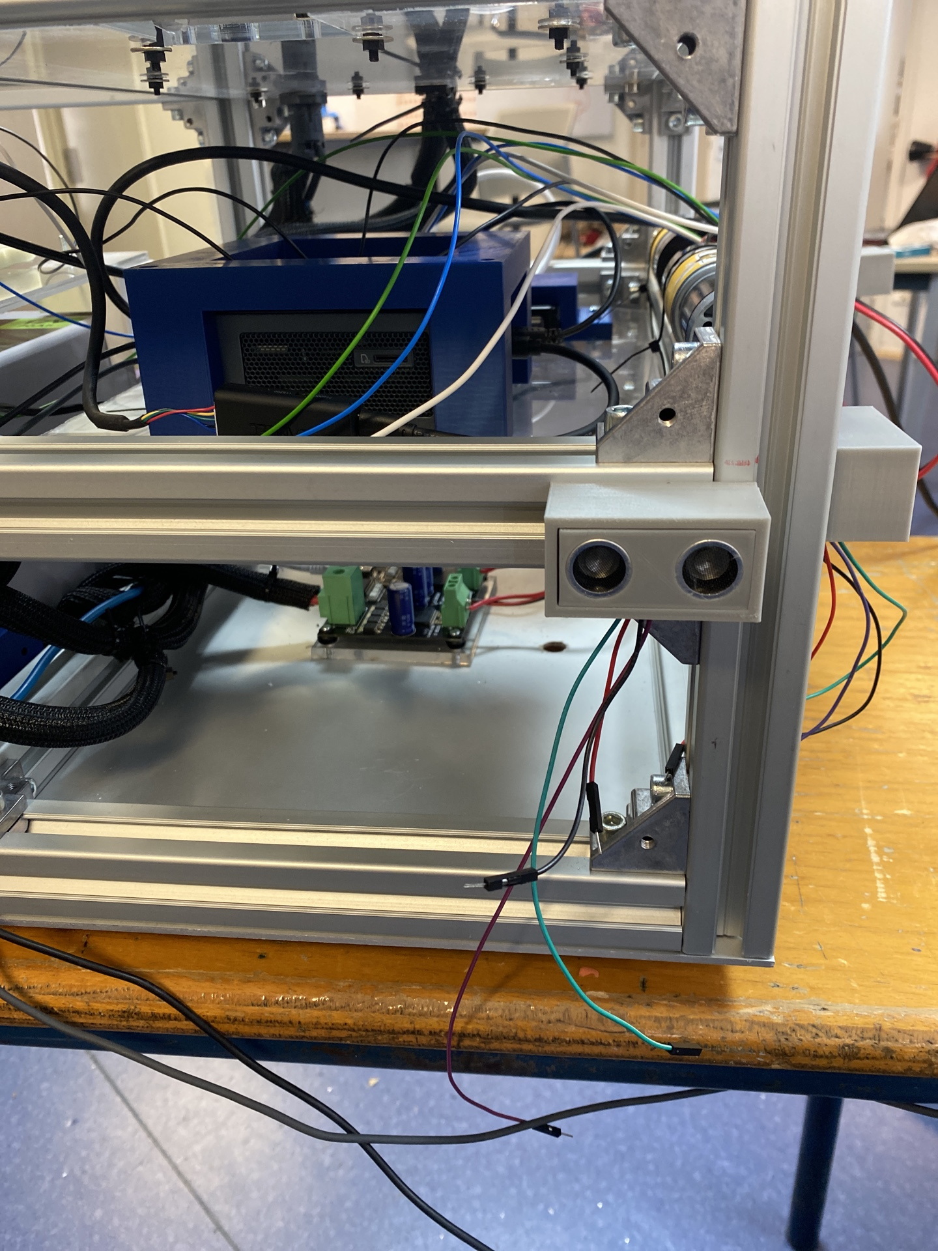

Figure 18 : Intégration des ultrasons sur la plateforme.

### Caméra avec IMU

La caméra Intel Depth Camera D435i va nous aider dans la navigation du robot et la détection des objets. Elle est aussi équipée d'une IMU (centrale inertielle) qui peut mesurer l’accélération, la rotation et ainsi estimer sa position, son orientation ainsi que sa vitesse.

Elle est utilisable avec toutes les versions d’Ubuntu*20.xx.

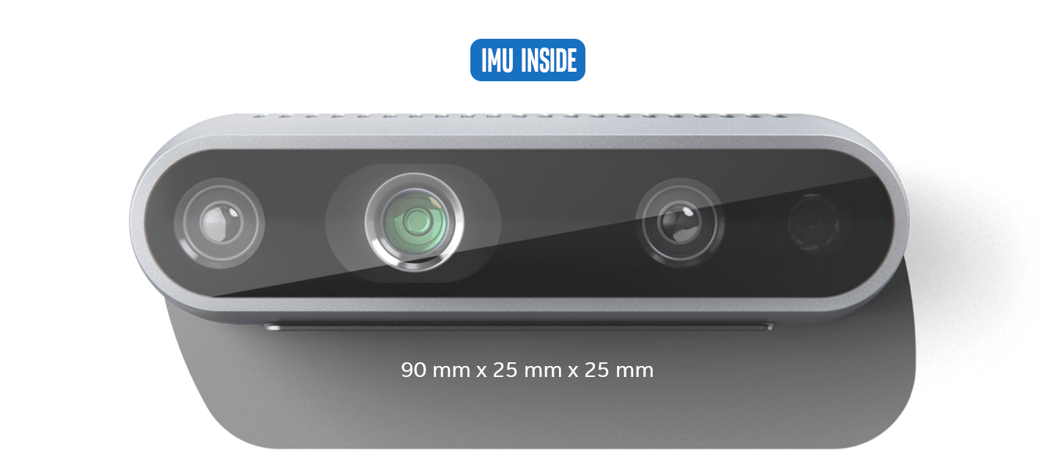

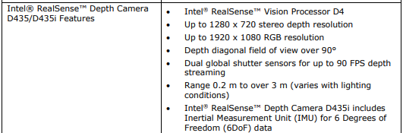

Figure 19 : Caméra Intel D435i et ses caractéristiques.

Pour le moment, l’intégration de la caméra a été faite grâce aux nombreux tutoriels proposés par Intel mais elle reste inutilisable car dès qu’on essaye d’utiliser la caméra avec les autres éléments du robot (lidars, drivers), celle-ci engendre des problèmes de connexion qui sont peut-être dus à des problèmes d’alimentation (à voir comment cela fonctionne avec la création de l’étage de puissance). Le temps commençant à nous manquer, nous avons préféré continuer la programmation sans la caméra.

### Écran

L'écran nous permet d'accéder à l'interface et au menu du robot. Il est branché sur l’ordinateur embarqué du robot, le NUC.

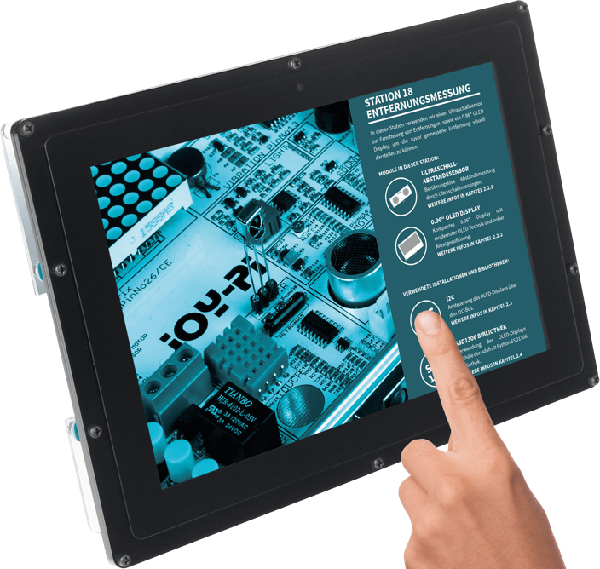

**Données techniques**  
• Affichage : 25,65 cm  
• Résolution : 1280 x 800 pixels  
• Matériau : acrylique noir  
• Tension d'alimentation : 5 V / 3 A  
• Dimensions : 274 x 186 x 19 mm  
  
**Compatible avec**  
• Raspberry Pi (Raspbian)  
• Beagle Bone (Angstrom)  
• Ubuntu  
• Windows 7/8/10

Figure 20 : Ecran et ses caractéristiques.

# **2ème phase du second semestre**

L’objectif initial de ce projet était de fournir une base holonome fonctionnelle au démonstrateur industriel de Junia, démonstrateur situé dans les locaux d’HEI. Pour cela nous avons dû passer des commandes et nous étions dépendants des dates d’arrivée de ces commandes avec des délais plus ou moins longs selon les composants à livrer. Nous avons pu rapidement passer à la conception du châssis du robot dès la réception des profilés. Afin de ne pas tous travailler sur la partie hardware de ce projet, nous avons scindé notre groupe en un groupe « software » (responsable de ROS) et un groupe « hardware » qui s’occupait des impressions 3D, des découpes laser et de l’intégration des différents composants.

## Hardware

### Construction du châssis de la plateforme holonome

Nous avons reçu la commande de profilés le mercredi 30 mars. Ainsi nous avons pu construire très rapidement le châssis.

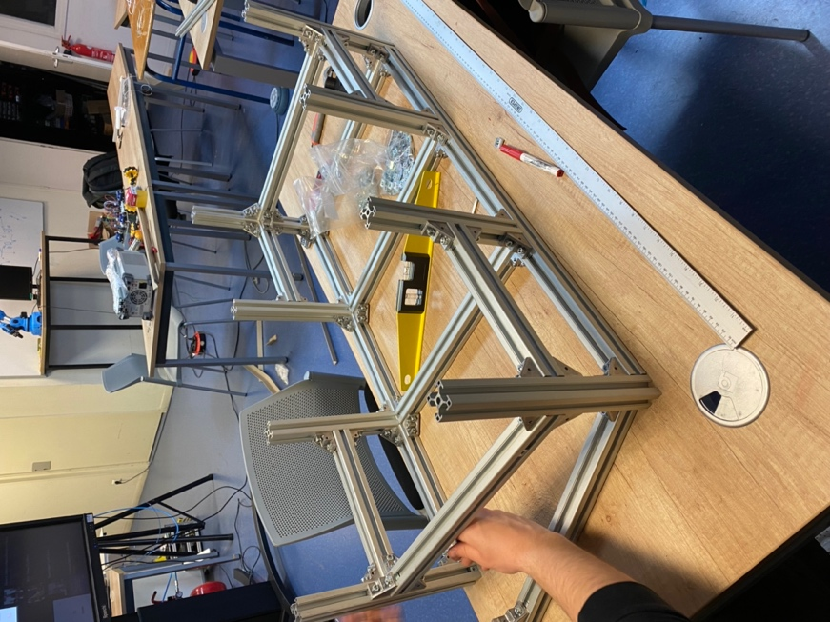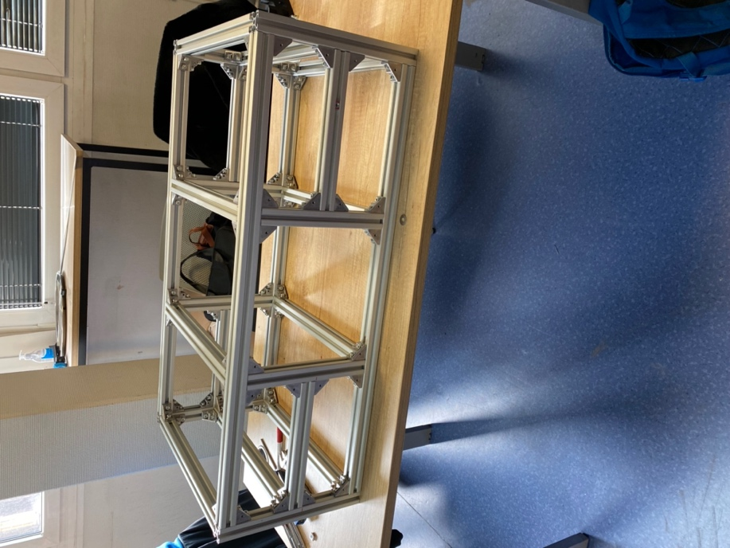

Figure 21 : Construction du châssis.

On a ajouté une plaque en aluminium, afin de réaliser le socle du robot, sur laquelle sont fixés les supports moteurs ou encore la batterie.

### Intégration des moteurs

La livraison des supports pour moteurs ayant plusieurs jours de retard, nous avons posé les moteurs sur le châssis afin de pouvoir tester la programmation. Nous avions prévu de positionner les moteurs en dessous du châssis afin que le robot ne soit pas trop surélevé (voir figure 22 juste ci-dessous).

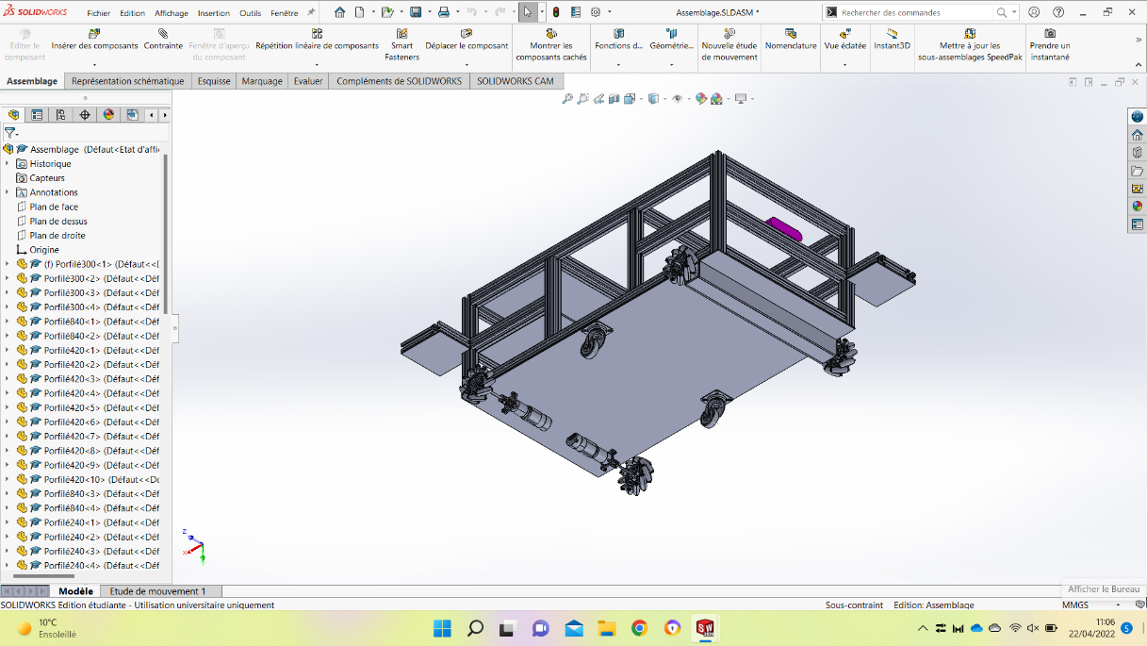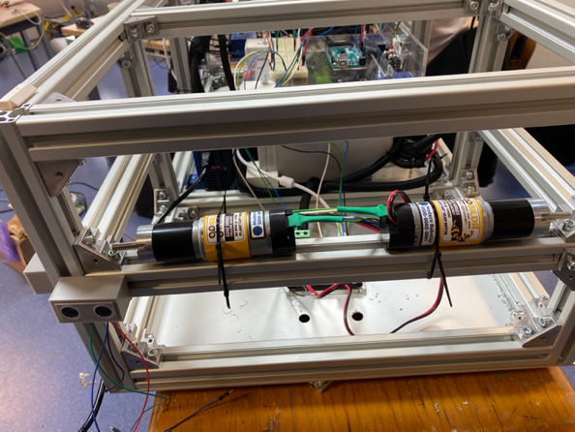

Figure 22 : Position des moteurs avec leurs supports sur SolidWorks et sans les supports lors du montage.

### Intégration des capteurs

**Ultrasons :** Permet d’éviter les chocs.

**Lidars** : Mapping de l’environnement du robot et sa localisation (possible avec la fusion des données de l’IMU et de l’odométrie).

**IMU (intégrée à la caméra)** : Localisation du robot (possible avec la fusion des données du lidar et de l’odométrie).

**Caméra** : Aide à la connaissance de l’environnement et reconnaissance d’éléments caractéristiques.

**Compteur de Coulomb** : Surveiller l’état de la batterie en temps réel.

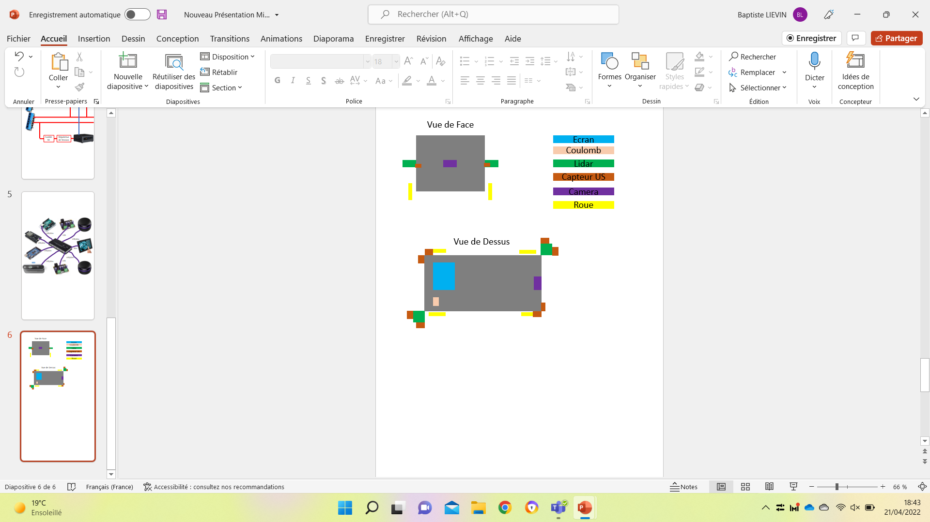

Figure 23 : Schéma représentant les positions des capteurs.

### Ajout d’une protection

Les roues du robot sont à l’extérieur du châssis ainsi elles ne sont pas protégées en cas de choc. Même si la position de nos lidars permet de minimiser le risque, nous avons choisi de mettre une protection. De même pour les moteurs qui sont en dessous du châssis. Nous avons déjà fait les découpes des protections des moteurs (voir **Annexe n°2** pour le montage des protections).

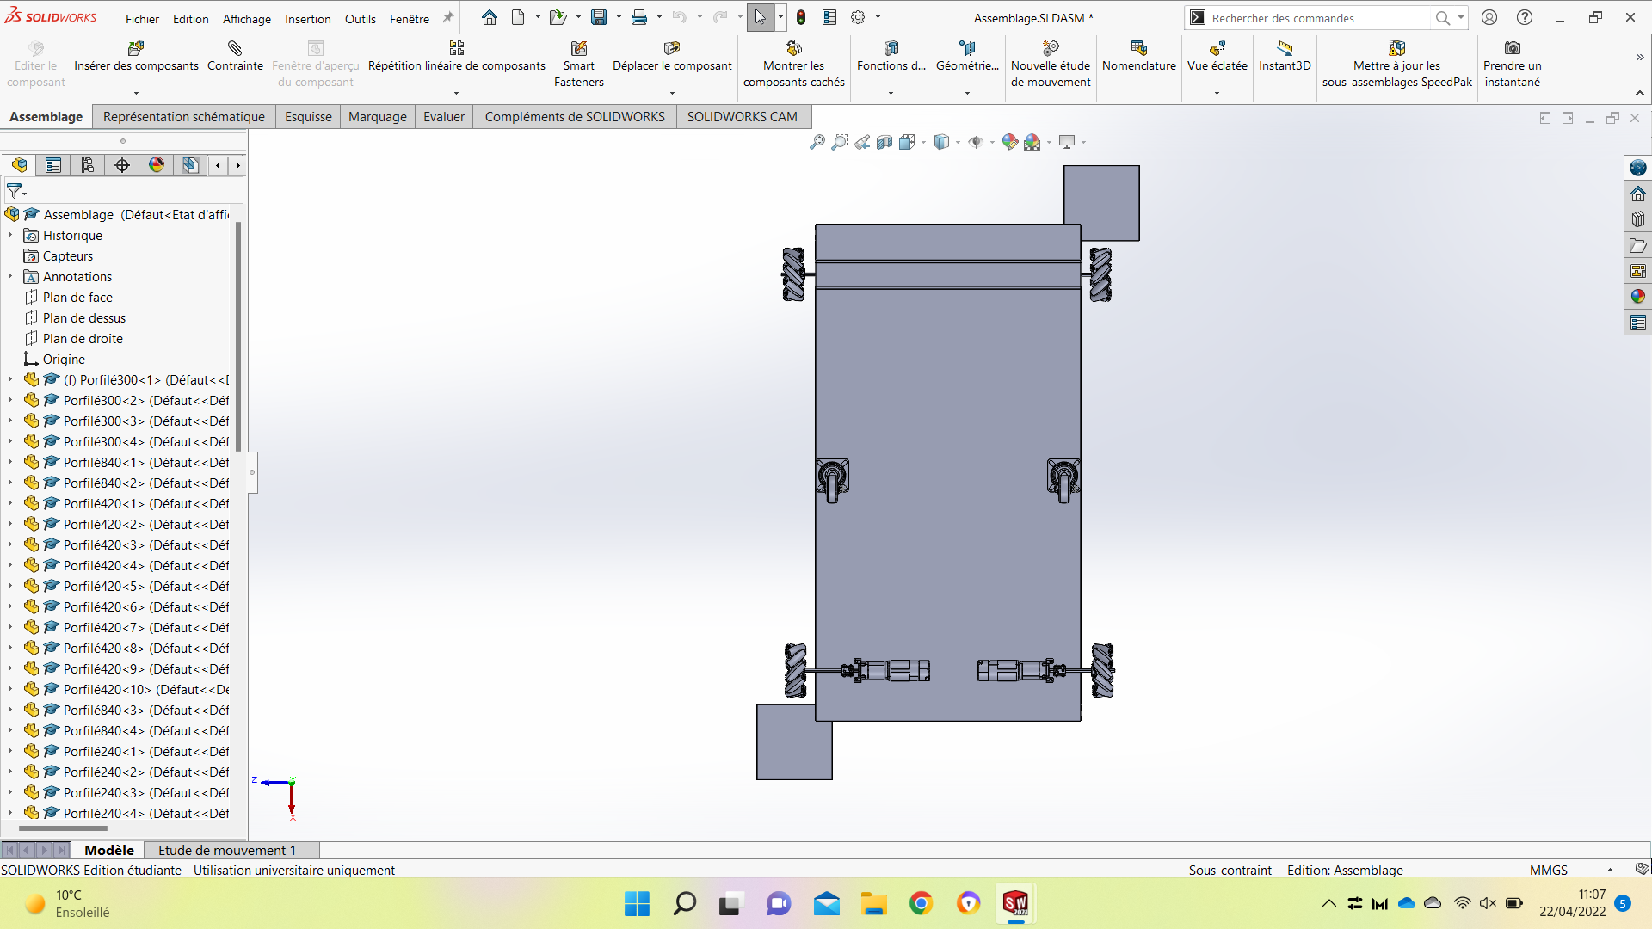

Figure 24 : SolidWorks avec les moteurs avant avec protection et les moteurs arrière sans protection.

## Software

Dans cette partie le pronom « elle » désigne l’équipe Software et tout a été réalisé sous ROS sauf la réception des données provenant des ultrasons.

### Contrôle bas niveau

Les 4 moteurs pilotés par les drivers PhidgetMotorControl HC composent le module asservissement. Grâce au retour des encodeurs, à la création de codes sur l’IDE Arduino et à l’utilisation d’un PID, les drivers garantissent le contrôle en vitesse des moteurs.

Les drivers qui fournissent la puissance aux moteurs sont directement alimentés par la batterie.

### Contrôle haut niveau

Il nous était demandé de fournir un robot opérationnel pour la date de rendu du projet. N’ayant pas à disposition les moteurs ainsi que les drivers et tout le câblage du robot, l’équipe Software pris la décision (en accord avec les autres membres du groupe) de transformer la tâche de remote control du robot en une avancée vers l’automatisation de ce même robot tout en développant le remote control du robot.

Pour cela, elle a installé Ubuntu 20.04 sur le NUC (ordinateur embarqué présent dans le robot) ainsi que la distribution noetic de ROS (en effet chaque distribution de ROS est propre à une version d’Ubuntu). Une fois cette simple tâche réalisée, elle s’est tournée vers la prise en main de ROS et le développement du logiciel du robot.

Lorsque l’on travaille sur ROS et que l’on veut obtenir un robot opérationnel, et autonome ensuite, il est nécessaire de suivre plusieurs étapes que nous détaillerons plus tard dans cette partie Software :

* Créer des nœuds, des topics…
* Récupérer les données des différents capteurs du robot,
* Modéliser le robot sous ROS dans un fichier de type .urdf (équivalent d’un fichier de format XML),
* Étudier la cinématique du robot et l’intégrer dans ROS (avec le retour des données des encodeurs, l’odométrie…),
* Afficher les déplacements du robot et les retours des capteurs,
* Cartographier l’environnement du robot,
* Lier la réalité environnementale du robot à la simulation et la partie logicielle,
* Création de fichiers de lancements
* …

### Environnement du contrôle haut niveau : ROS

Le principe de base d’un OS robotique est de faire fonctionner en parallèle un grand nombre d’exécutables qui doivent pouvoir échanger de l’information de manière synchrone ou asynchrone. Par exemple, un OS robotique doit interroger à une fréquence définie les capteurs du robot (capteur de distance à ultrasons ou infrarouge, capteur de pression, capteur de température, gyroscope, accéléromètre, caméras, microphones…), récupérer ces informations, les traiter (faire ce que l’on appelle la fusion de données par exemple pour les données de l’IMU et des lidars par exemple), les transmettre à des algorithmes de traitement (traitement de la parole, vision artificielle, localisation et cartographie simultanée (SLAM)…) et enfin contrôler les moteurs en retour ainsi que tous les actionneurs présents sur le robot. Tout ce processus s’effectue en continu et en parallèle, c’est-à-dire que de nombreuses tâches s’effectuent en arrière-plan. D’autre part, l’OS robotique doit assurer la gestion de la concurrence afin d’assurer l’accès efficace aux ressources du robot.

Robot Operating System (ROS) est un ensemble de bibliothèques logicielles et d’outils open source utilisé afin de développer différentes applications pour un robot. C’est un logiciel largement utilisé en entreprise. Un des avantages de l’utilisation de ROS pour ce robot est qu’il permettra aux futurs élèves de robotique d’ajouter de nombreuses applications, cela se faisant de manière assez simple une fois ROS pris en main.

Nous allons utiliser le serveur ROS pour créer toutes nos applications comme le stockage de notre carte et la localisation de notre robot sur cette dernière pour enfin créer la trajectoire du robot ou encore pour le diriger.

Nous avons choisi de coder en Python ainsi qu’en C ce robot car nous avons déjà une certaine maîtrise de ces langages.

A chaque instant, les capteurs lisent des données qui sont envoyées au serveur ROS

Envoi des données des capteurs

Capteurs et actionneurs

Envoi des commandes de vitesse des roues (par exemple)

Figure 25 : Schématisation des échanges entre le robot et le serveur ROS.

*Tout ce qui est décrit dans les parties suivantes a été réalisé, s’il y a un point de blocage ou une étape non finalisée cela est renseigné par un astérisque simple ou double (respectivement).*

### Les nœuds et les sujets (nodes and topics)

Si l’on désire échanger des informations de manière asynchrone, on utilise des topics sur lesquels on peut publier ou lire des informations. Pour ce faire, on crée des nodes qui vont interroger les topics ou écrire dessus. Une node peut soit être souscriptrice soit éditrice soit les deux (que ce soit une seule souscription ou plusieurs, de même pour la publication).

Prenons l’exemple du remote control mis en place afin de faire se déplacer le robot. On utilise une manette de Xbox afin de donner des indications de déplacement au robot.

Tout d’abord, il est nécessaire de savoir que chaque composant (driver, manette Xbox, lidar…) nécessite l’installation de librairies, de packages afin de pouvoir les utiliser. Sans leur installation et leur paramétrage il est impossible de les utiliser.

La manette Xbox, selon les interactions de l’utilisateur, renvoie des données formatées à ROS. Il convient d’étudier le format de ces données afin de comprendre comment les récupérer : on s’intéresse au joystick gauche, au joystick droit et aux boutons A, B, X et Y de la manette.

En effectuant la commande rostype on obtient le format de la donnée de la manette qui est publiée sur le topic /joy. Il y a des « axes » et des « buttons ». On sait alors comment récupérer les informations qui nous intéressent.

On crée alors une node qui va souscrire au topic /joy pour en récupérer les données d’intérêt et qui va envoyer une commande aux 4 moteurs du robot. Étant dans le cas d’un robot holonome, chaque moteur est indépendant des 3 autres.

C’est ainsi que l’on peut interagir entre les périphériques et le robot. On agit de même pour les lidars avec le topic /scan et tous les autres topics.

### Récupérations des données des encodeurs

On fonctionne de la même manière que précédemment avec la création de Subscripters nodes. Pour les encodeurs, on doit passer par des nodes série car on récupère les informations sur deux cartes Arduino (une Mega 2560 et une Uno car il n’y a pas assez d’interruptions sur une seule MEGA 2560).

### Récupérations des données des ultrasons (pas sous ROS)

On récupère les données des encodeurs sur une ESP32 afin de les publier sur un serveur web local. Les données ne sont pas transmises à ROS pour le moment mais cela peut être envisagé (et devra être fait) afin d’assurer la navigation autonome et l’évitement d’obstacles par le robot.

### Modélisation du robot sous ROS

Il est nécessaire de modéliser le robot sous ROS et pour cela nous allons utiliser un fichier .urdf (Universal Robot Description File) qui est du format XML et qui va nous permettre de décrire la forme du robot.

Pour cela, il faut décrire le robot à travers ce que l’on appelle des links (parties rigides du robot) et les joints (liaisons entre deux parties rigides). Le châssis est, par exemple, un joint tandis que la liaison entre le l’arbre moteur et une roue est un joint. Il est important d’indiquer la bonne position de chaque composant du robot afin d’avoir un robot représentatif, tout d’abord, et par la suite d’avoir une bonne transformation (tf) des données reçues (exemples : deux lidars déportés du centre de gravité du robot qui croisent leurs données, une IMU qui est sur le bord du châssis et dont il faut transformer les données…), tout cela ROS peut aider à le faire si le fichier URDF est correctement renseigné (c’est-à-dire que les données du fichier sont identiques à la réalité physique du robot).

Ensuite, il est possible de décrire le robot comme statique ou dynamique : le fait de le rendre dynamique permet, grâce à des nœuds de type robot_state_publisher ou state_publisher, de voir le robot se déplacer dans RVIZ qui est une interface graphique permettant de visualiser de nombreuses données comme le déplacement du robot, la cartographie de son environnement ou encore la présence d’obstacles.

On peut aussi rajouter des propriétés de collision qui seront utiles par la suite afin d’éviter toute collision entre le robot et son environnement.

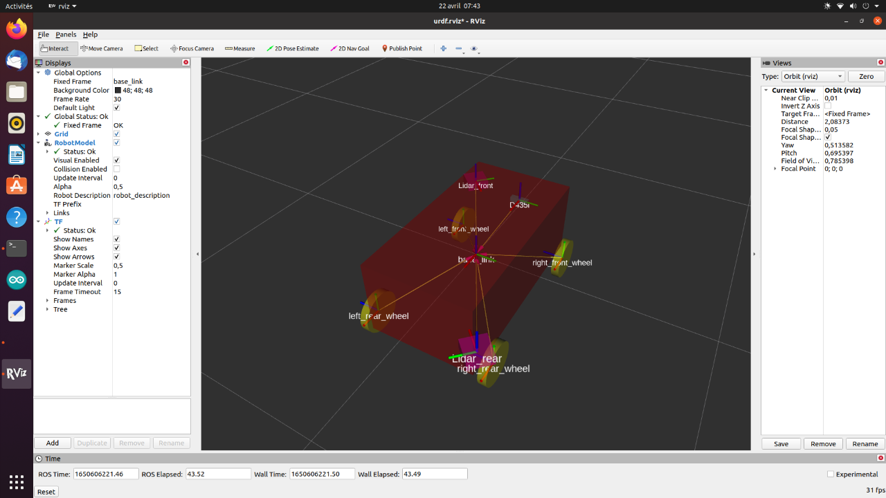

Figure 26 : Visualisation du robot selon son fichier .urdf sous RViz.

### Étude de la cinématique du robot et intégration dans ROS

Lors du premier semestre et de la période de projet, une étude de la cinématique du robot a été réalisée et François avait programmé différents programmes MATLAB afin de rendre plus visuel cette cinématique dans le cas d’un robot holonome.

C’est pourquoi il s’est appuyé sur ce travail préalable afin de l’implémenter sur ROS. Cette implémentation au sein de la node odometry.py permet, grâce au retour des encodeurs (écriture des vitesses de rotations de chaque roue grâce aux nodes serie et récupérées par la node odometry.py), de pouvoir observer le robot bouger dans son environnement sur RVIZ.

Pour cela, une node a d’abord été créée permettant au robot de réaliser des mouvements circulaires ou des tours sur lui-même puis la cinématique a été intégrée puis testée en entrant des valeurs en « dur » de vitesses de rotations des différentes roues. Une fois la cinématique validée sur ROS, les nodes séries récupèrent les valeurs des encodeurs et indiquent la vitesse de chaque roue ainsi que son sens de rotation.

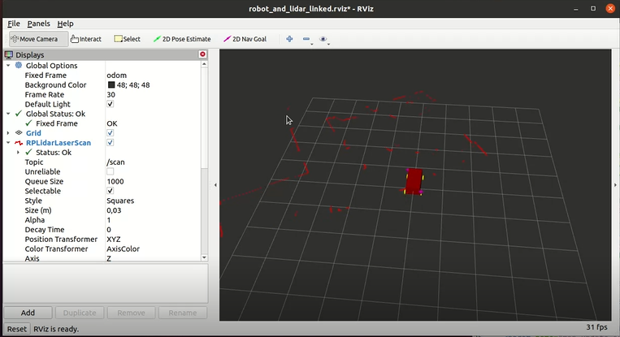

Figure 27 : Visualisation des déplacements du robot et de son environnement sous RViz.

### Paramétrage de RVIZ

Pour afficher le robot et ses différents capteurs, il est possible de sélectionner manuellement directement dans RVIZ chaque topic sur lequel on écrit ou sur lequel on lit, ou alors d’enregistrer une configuration et de l’appeler à chaque fois. C’est ce qui a été fait et c’est ce qui sera expliqué dans la partie Création de fichiers de lancement (launch files).

### Cartographie de l’environnement du robot (*)

Afin de cartographier l’environnement, nous avons installé (comme la partie hardware de ce rapport le précise) deux lidars sur le robot pour avoir une cartographie à 360 degrés de l’espace de travail.

Grâce aux données récupérées par les lidars et transformées grâce au fichier .urdf, la cartographie du robot est réalisée (sous RViz) de manière correcte : bonne orientation des lidars, bon positionnement de leur centre de gravité par rapport au robot…

Aujourd’hui il reste un point de blocage qui est l’utilisation des deux lidars en même temps. Cela a fonctionné mais l’ajout de connexions sur le HUB USB a conduit à des problèmes. Il semblerait judicieux d’alimenter le HUB USB directement depuis l’étage de puissance ou d’utiliser plusieurs HUB USB afin de limiter les problèmes de connexion et de transfert de données (données en concurrence…).

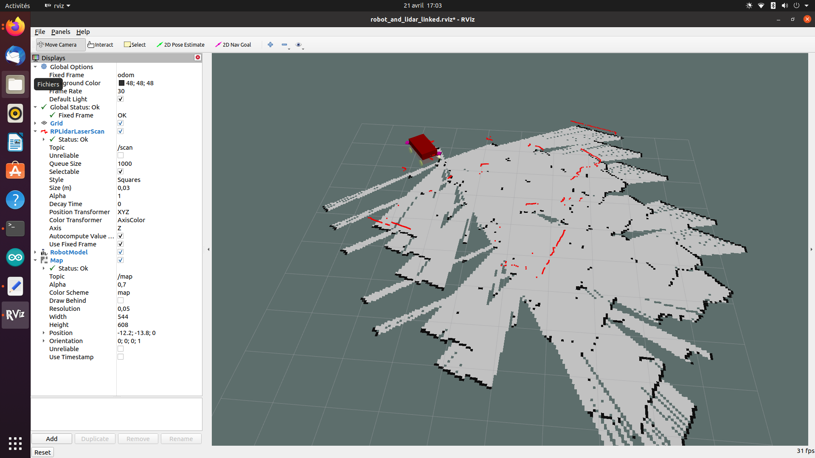

Figure 28 : Cartographie de l’environnement du robot avec un seul lidar en fonctionnement.

On remarque un motif périodique car le robot ne pouvait pas se déplacer lorsque la capture d’écran a été réalisée.

ATTENTION : problème de stabilité avec l’algorithme de cartographie gmapping, peut-être essayer avec hector_mapping que nous avons déjà testé.

### Lier la réalité environnementale du robot à la partie logicielle

Grâce à, principalement, la node odometry.py et à toutes les étapes (telles que la création d’un fichier .urdf, la création de nodes série ou encore la mise en place de la cartographie de l’environnement du robot), les déplacements du robot dans le monde physique sont copiés sur RViz.

### Création de fichiers de lancements

Prenons un exemple concret : le contrôle du robot en remote control ainsi que l’affichage de l’environnement du robot grâce aux lidars.

Afin de pourvoir réaliser cette action, il est nécessaire de lancer de nombreuses nodes : que ce soit la node permettant au joystick d’envoyer des valeurs à ROS, que ce soit la node récupérant les valeurs du joystick et envoyant des consignes à chacun des moteurs, que ce soit la node de lancement des lidars, que ce soit les nodes série permettant de récupérer la vitesse réelle de chaque roue, ou encore la node de lancement de RViz…il y a une multitude de nodes à lancer et afin de permettre à un utilisateur lambda de se servir du robot, nous avons décidé de créer des fichiers .launch qui se chargent de tout cela.



Figure 29 : Commande de lancement du remote control et de l’affichage RViz du robot et de son environnement.

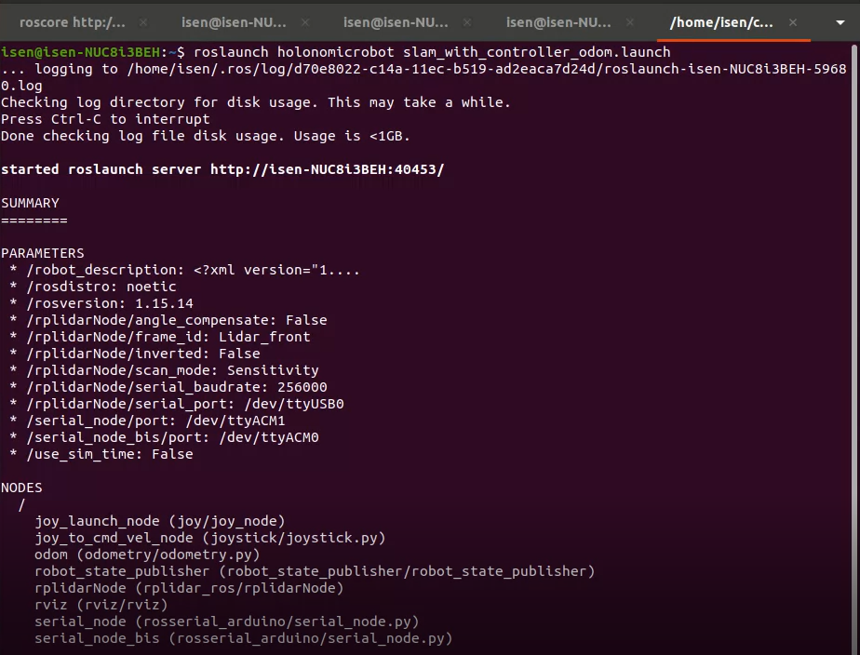

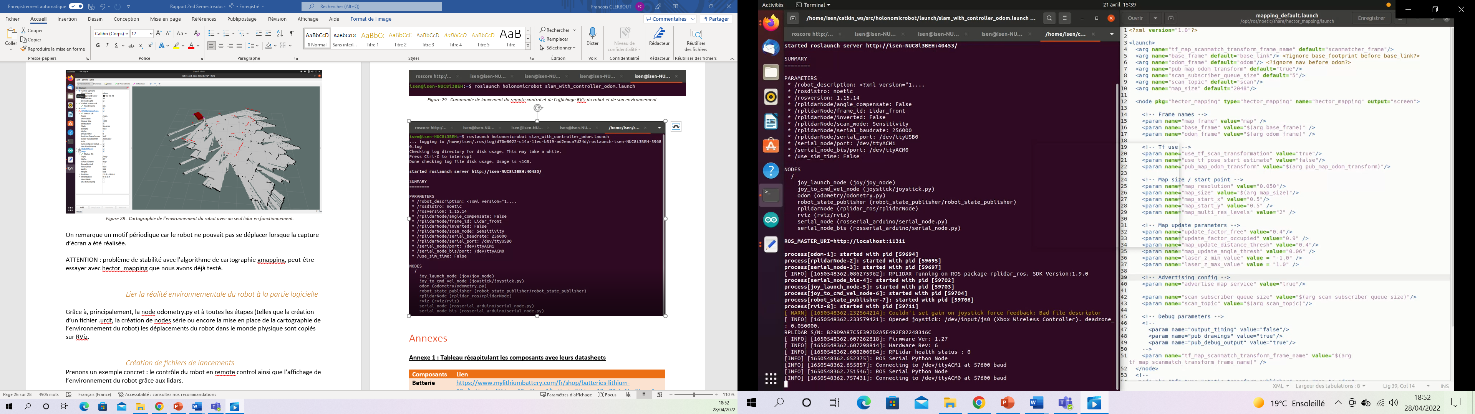

Figure 30 : Affichage des nodes et processus lancés à travers l’exécution d’un simple fichier .launch.

# Annexes

**Annexe 1 : Tableau récapitulant les composants avec leurs datasheets**

|  |  |
| --- | --- |
| Composants | Lien |
| Batterie | <https://www.mylithiumbattery.com/fr/shop/batteries-lithium-12v/batteries-lithium-12v-lifepo4/batterie-lithium-12v-70ah-life-lifepo4-powerbrick/> |
| Chargeur | <https://www.mylithiumbattery.com/fr/shop/chargeur-de-batterie-lithium-ion/chargeurs-pour-batteries-lithium-12v/chargeur-240w-10a-pour-batterie-12v-lithium-fer-phosphate/> |
| Compteur de Coulomb | <https://www.mylithiumbattery.com/fr/shop/accessoires/indicateurs-de-charge-compteur-coulomb/compteur-de-coulomb/> |
| Moteurs | <https://www.gobilda.com/5202-series-yellow-jacket-planetary-gear-motor-71-2-1-ratio-84-rpm-3-3-5v-encoder/> |
| Drivers | <https://www.phidgets.com/?tier=3&catid=18&pcid=15&prodid=1046> |
| Lidar | <http://bucket.download.slamtec.com/aaf96dddba2f6a9baa03261628c01af9fc2f866c/LD310_SLAMTEC_rplidar_datasheet_A3M1_v1.0_en.pdf> |
| Ultrason | <https://docs.rs-online.com/8bc5/A700000007388293.pdf>  <https://www.gotronic.fr/pj2-guide-us-hc-sr04-raspberry-pi-2310.pdf> |
| Caméra avec IMU | <https://www.intelrealsense.com/wp-content/uploads/2022/03/Intel-RealSense-D400-Series-Datasheet-March-2022.pdf> |
| Ecran | <https://cdn-reichelt.de/documents/datenblatt/A300/RB-LCD-10B-DATASHEET.pdf> |

**Annexe 2 : Installation de la partie moteur, roue et protection**

Tout d’abord, il faut réaliser l’assemblage de la façon suivante, avec le kit visserie livré avec l’ensemble des composants afin de relier la plaque de support au moteur :

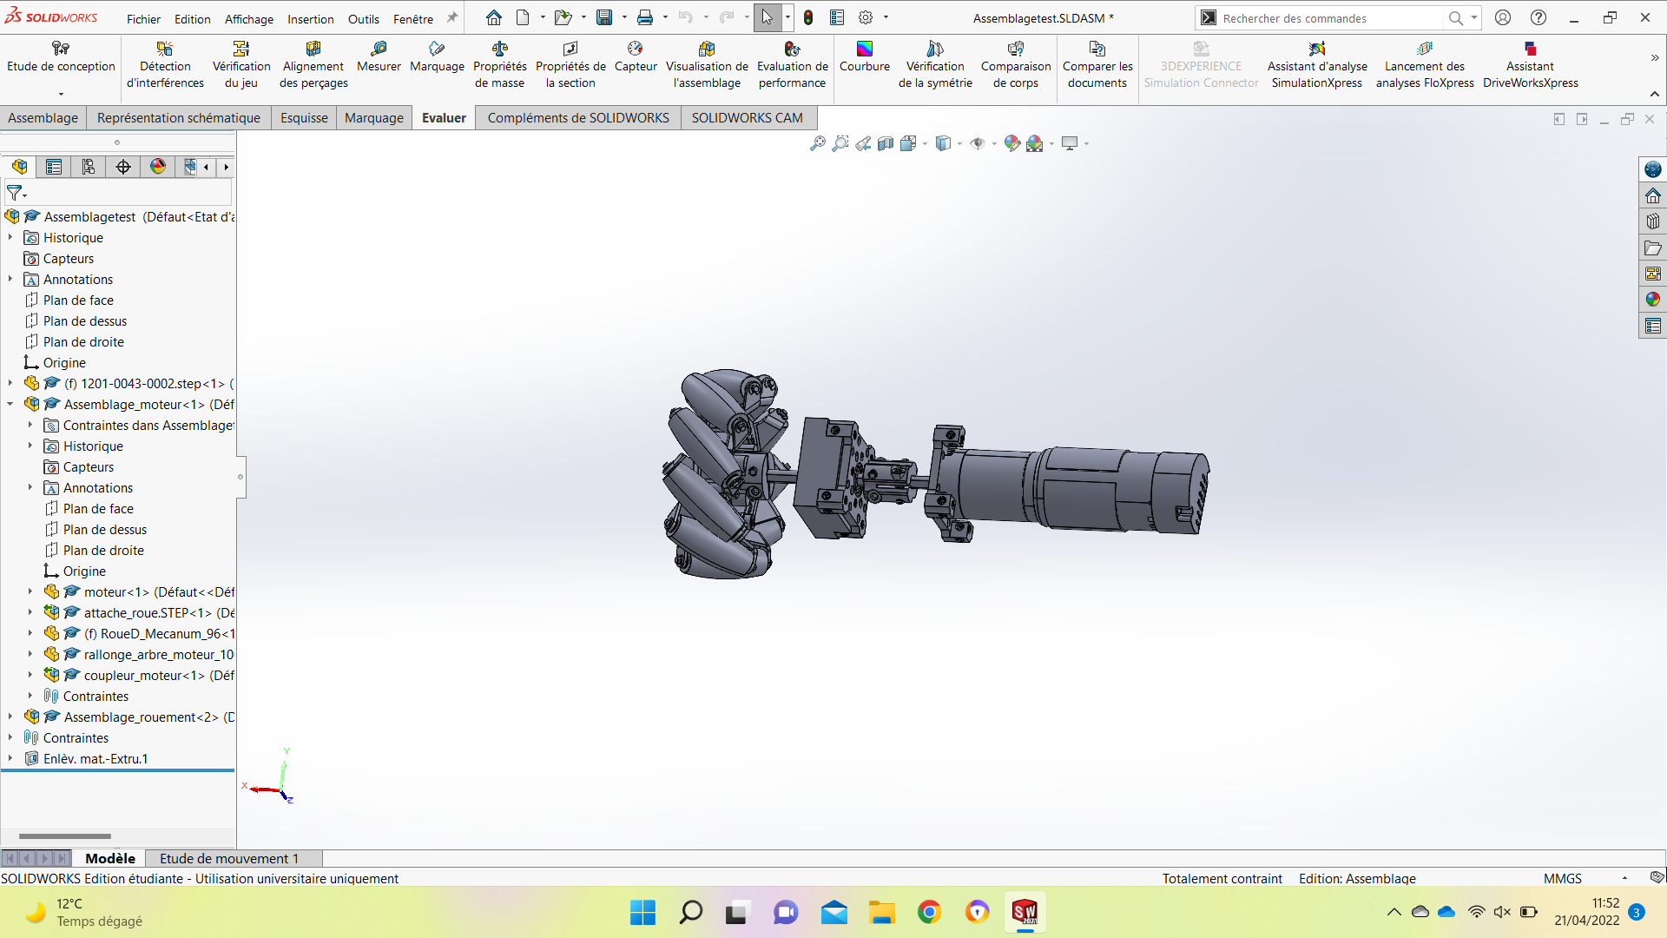

Impression 3D

Rallonge arbre moteur

Plaque de support

Coupleur Arbre moteur

Moteur

Plaque de support + Roulement à bille

Coupleur roue

Roue

Il faut ensuite visser l’ensemble des plaques de support sur la face inférieure du robot à l’aide du kit visserie et pour finir les plaques de plexiglas sur les supports moteur afin de protéger les pièces en mouvement.